Phân tích cấu trúc trong phần kết nối các Assign trong Project Demo:

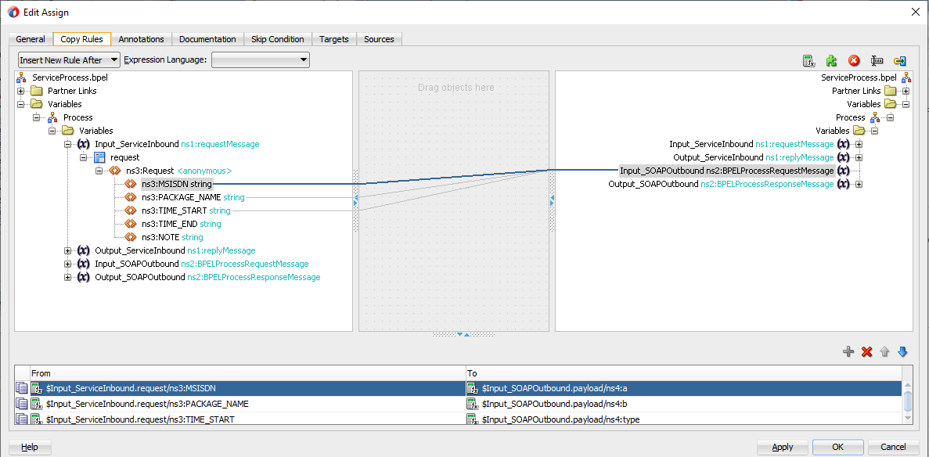

Giá trị của các giá trị về:

MSISDN: Giá trị về đầu số của thuê bao -> Xác định thuê bao nào đăng kí kịch vụ

PACKAGE_NAME: Giá trị về tên của gói cước -> Xác định thuê bao đã, đăng đăng kí gói cước nào

TIME_START: Giá trị về thời gian bắt đầu gói cước -> Thời gian bắt đầu đăng kí, sử dụng gói cước. -> Ngày tháng bắt đầu đăng kí

TIME_END: Giá trị về ngày tháng năm kết thúc của việc sử dụng gói cước này.

Phân tích cấu trúc trong file assign phần thứ 2 trong SOAPApplication:

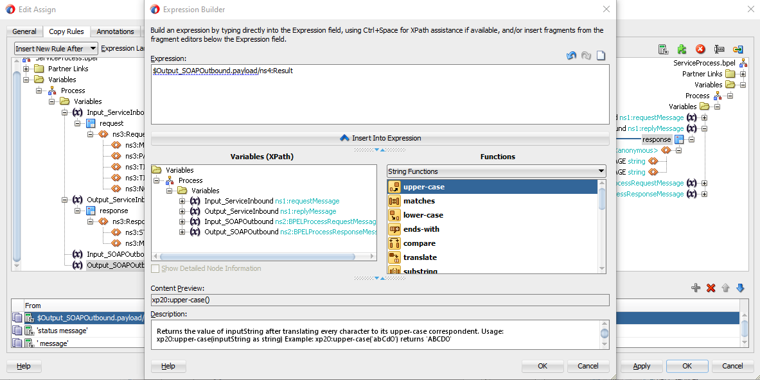

Output_SOAPOutbound.payload/ns-4Result là gì?

Không tìm thấy đường dẫn đến giá trị /payload/ns4:Result

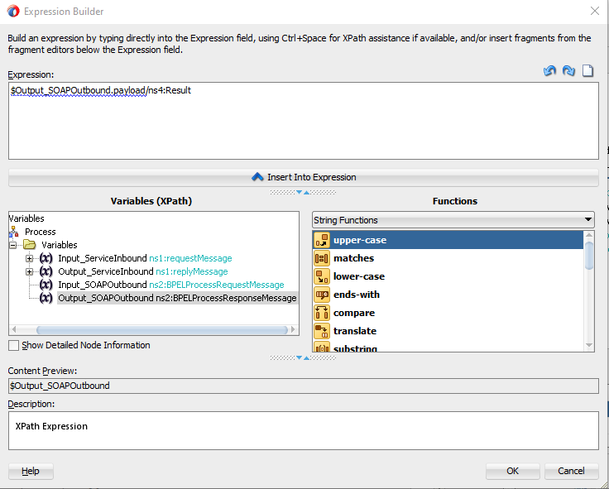

Trong đó phần đầu tiên chỉ đến giá trị là: Output_SOAPOutbound -> Những giá trị con ko có -> giá trị con lấy ở đâu

Giá trị các file trong phần: Schemas là các file về định nghĩa giá trị đầu vào, đầu ra của thực thể nào đó.

Như trong SOAVasplatform thì đầu vào là các dữ liệu như: Đầu số là gì, tên gói cước đang sử dụng là gì, ngày bắt đầu, ngày kết thúc, ghi chú -> đầu ra là dữ liệu về: trạng thái của tin nhắn(sẽ là trạng thái online hay offline) và nội dung của tin nhắn.